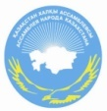 | 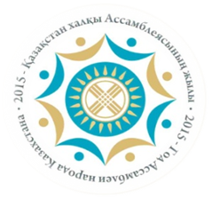 | 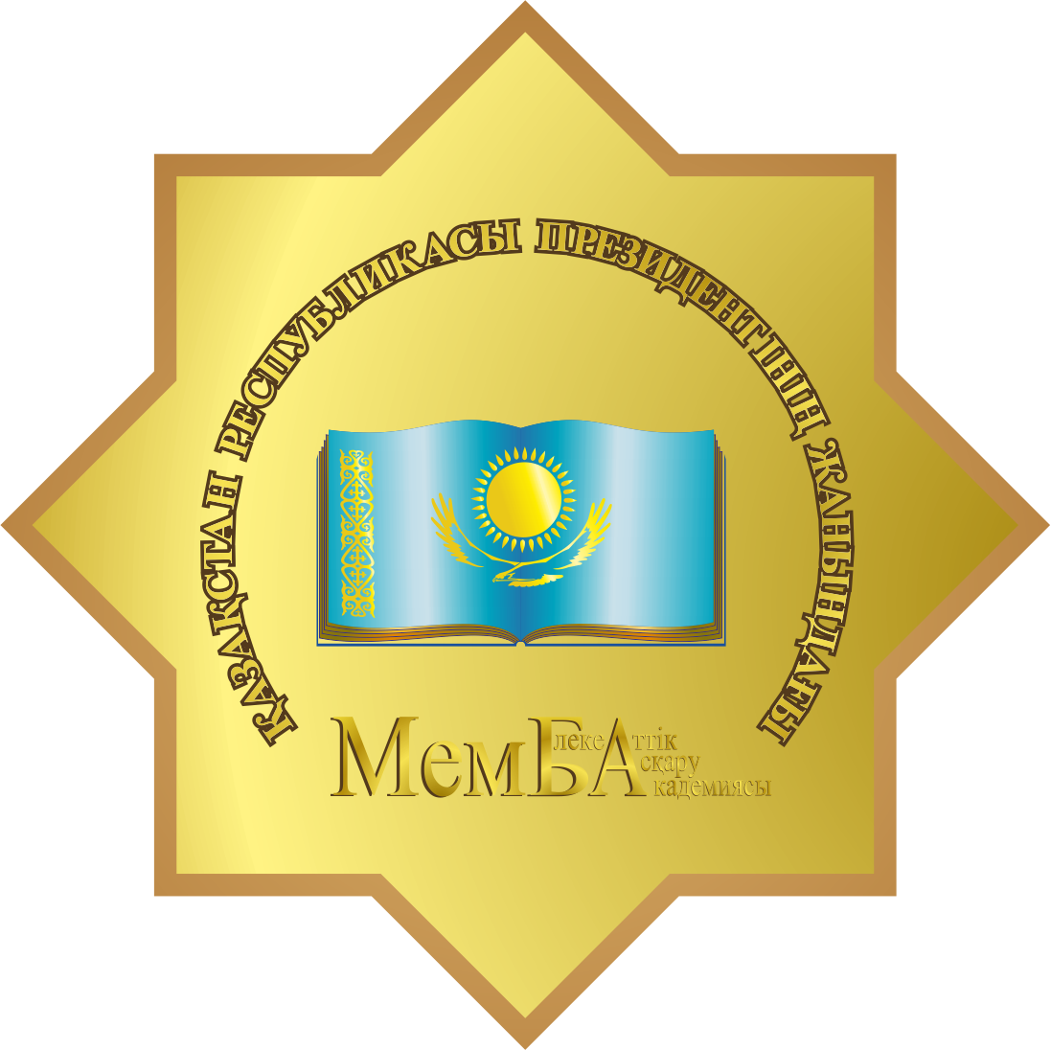
Ассамблея народа Казахстана |  | Академия государственного управления  при Президенте Республики Казахстан
ПРОЕКТ

ПРОГРАММА
(проект)

МЕЖДУНАРОДНОЙ НАУЧНО-ПРАКТИЧЕСКОЙ КОНФЕРЕНЦИИ
Государственное управление и публичная политика в сфере межэтнических отношений Республики Казахстан: выработка технологий управления и гражданского участия в укреплении общественного согласия
ПОСВЯЩЕННАЯ ГОДУ АССАМБЛЕИ НАРОДА КАЗАХСТАНА

20 ноября 2015 года

Астана – 2015

Место проведения: г. Астана, пр. Абая, 33а, Академия государственного управления при Президенте Республики Казахстан, Круглый зал, 2-й этаж.

Время работы: 09.00–18.30 час.

Порядок работы:

9.00–10.00 | Регистрация участников конференции  ( Галерея – 2 этаж)
10.00–10.30 | Открытие конференции (Круглый зал)
10.30–12.30 | Пленарная сессия. Выступление гостей, спикеров.  (Круглый зал)
12.30–13.00  12.30-13.30 | Брифинг для прессы ( Галерея – 2 этаж)  Перерыв на обед (VIP-зал – 1 этаж)
13.30–15.30 | Сессия 1  Сессия 2
15.30–16.30 | Встреча международных экспертов по взаимодействию
16.30–17.00 | Кофе-брейк. Галерея – 2 этаж
17.00–17.30 | Подведение итогов (Синий зал)

Основные направления работы конференции:
- Ассамблея народа Казахстана: итоги 20 лет и перспективы развития (пленарная дисскуссия);
- основные направления и приоритеты государственной этнополитики Казахстана в реализации Плана нации – 100 конкретных шагов «Современное государство для всех» (пленарная дисскуссия);
- укрепление казахстанской идентичности и особенности самоидентификации в современном обществе (гражданской, этнической, религиозной, языковой) (секция);
- роль и деятельность СМИ, политических партий, этнокультурных и иных общественных объединений в укреплении казахстанской идентичности и единства народа (секция);
- социально-демографический состав казахстанского общества, формирование и развитие этносоциальных групп, их современного и будущего состояния (секция);
- подготовка кадров сферы межэтнических и межконфессиональных отношений для государственной службы и общественного сектора (секция).

Регламент работы конференции:
Доклады – до 10-15 минут.
Выступления – до 5–7 минут.

9.00–10.00 | Регистрация участников конференции
Открытие конференции
10.00- 10.30 | Приветственные выступления  Абдыкаликова Гульшара Наушаевна, Государственный секретарь Республики Казахстан  Абдрасилов Болатбек Серикбаевич, ректор Академии государственного управления при Президенте Республики Казахстан, доктор биологических наук  Тугжанов Ералы Лукпанович, заместитель Председателя Ассамблеи народа Казахстана, заведующий Секретариатом АНК Администрации Президента Республики Казахстан, доктор политических наук
10.30-12.30 | Пленарная сессия  Ассамблея народа Казахстана: итоги и перспективы  Представители ОБСЕ  Дронзина Татьяна Александровна, профессор Софийского университета им. Святого Клемента Охридского, внешний эксперт Ассамблеи народа Казахстана (Болгария, г. София), доктор политических наук  Kamen Velichkov,  Глава Отдела по вопросам политики, прессы и информации  Представительства Европейского Союза в Республике Казахстан в Астане  Полиэтническый идентичный Казахстан и его многовекторная внешняя политика  The poly-ethnic identity Kazakhstan and its multi-vector foreign policy  Кан Георгий Васильевич,  доктор исторических наук, профессор, член НЭС АНК  Лысенко Юлия Александровна, заведующая кафедрой «Казахстанский путь и Н. Назарбаев» Алтайского государственного университета  Иткузов Жанибек Мурзабекович, Председатель Ассоциации казахов Оренбуржья (Россия)  Мультикультурная компетентность в подготовке кадров сферы межэтнических отношений для государственной службы и общественного сектора  Арпентьева Мариям Равильевна, старший научный сотрудник Калужского государственного университета им. К.Э. Циолковского, кандидат психологических наук, доцент  (Россия)  Калашникова Наталья Павловна  Директор РГУ «Қоғамдық келісім» при Президенте РК, доктор политических наук, профессор  Межэтнические отношения: основные угрозы и способы их преодоления на региональном уровне  Крестьянова Любовь Сабирдзяновна, доцент кафедры социальной безопасности Уральского Федерального Университета им. первого Президента России Б.Н. Ельцина, кандидат социологических наук; консультант экспертного управления Экспертно-аналитического департамента Губернатора Свердловской области  АХМЕТОВ Адил Курманжанулы,  доктор филологических наук, профессор  Дискуссия  Награждение юбилейной медалью «20 лет Ассамблеи народа Казахстана»
12.30 – 13.00  12.30 – 13.30 | Брифинг для прессы (Галерея – 2 этаж)  Перерыв на обед.
13.30 – 15.30 | Сессия 1. Укрепление казахстанской идентичности и особенности самоидентификации в современном обществе (гражданская, этническая, религиозная, языковая)  Галяутдинова Светлана Ишбулатовна,  декан факультета психологии Башкирского государственного университета (Башкоркостан)  Тарихи сана жаңғырығы  Ардақ Әбдешова Мұфтоллақызы, Қарағанды облыстық мемлекеттік мұрағаттың мұрағатшысы  К вопросу исследования этносоциальных отношений  Лучко Олег Николаевич, заведующий кафедрой информатики, математики и естественно-научных дисциплин, профессор Омского гуманитарной академии России (Россия)  Жасампыздық саясаттың негізін қалау барысындағы Қазақстан халқы Ассамблеясының рөлі  Каипова Ботагоз Муттахиденовна, заместитель директора Музея Первого Президента Республики Казахстан, кандидат исторических наук (Республика Казахстан, г. Астана)  Қазақстан халқы Ассамблеясы қазақстандық қоғамды біріктіруші институт ретінде  Рустембекова Д.К., Аманова А.С. Конституциялық және халықаралық құқық кафедрасының аға оқытушысы, PhD докторы, Заң факультетінің 3 курс студенті Академик Е.А. Бөкетов атындағы Қарағанды мемлекеттік университеті  Телебаев Газиз Турысбекович  заместитель директора РГУ «Қоғамдық келісім» при Президенте РК  Бурбаев Тулеугали Кайыржанович,  Заведующий кафедрой «Социально-управленческие технологии» НШГП Академии государственного управления при Президенте Республики Казахстан, доктор философских наук, профессор  Сессия 2. Роль и деятельность институтов гражданского общества объединений в укреплении казахстанской идентичности и единства народа  Современное государство и легитимное содержание публичной политики в контексте межэтнических отношений  Байниязов Рустам Сулейманович  Профессор Саратовского государственного социально-экономического университета (Россия)  Максименко Елена Ивановна,  Директор Центра политико-правовых исследований «Консолидация», члена Российской ассоциации международного права (Россия)  Бурханова Флюра Булатовна,  Профессор кафедры социологии и работы с молодежью Башкирского государственного университет, доктор социологических наук (Башкоркостан)  Ибраева Галия Жунусовна,  Профессор Казахского национального университета им. Аль-Фараби  Бахмутова Наталья Ивановна,  Директор общественного объединения «Ассоциация юных лидеров» в Казахстане, региональный директор «Центра развития квалификаций», эксперт по развитию гражданского сектора и молодежи, бизнес-тренер, отличник образования Казахстана
15.30 – 16.30 | Встреча международных экспертов по взаимодействию (делегации из Барнаула, Оренбурга, Омска, Саратова, Уфы)  Подписание соглашений о сотрудничестве
16.30 – 17.00 | Кофе-брейк. Галерея – 2 этаж.
17.00 – 17.30 | Подведение итогов конференции. Принятие резолюции. Закрытие конференции

